Những công nghệ tiêu biểu trong nông nghiệp thế giới
H.Thủy (Tổng Hợp) 08:14' - 17/08/2022
BNEWS Trong thời đại AI ngày càng phát triển và được ứng dụng cao, nhiều người coi AI có thể là “hồi chuông báo tử” cho các đại lý khuyến nông, chuyên gia canh tác và nhà tư vấn nông nghiệp truyền thống.
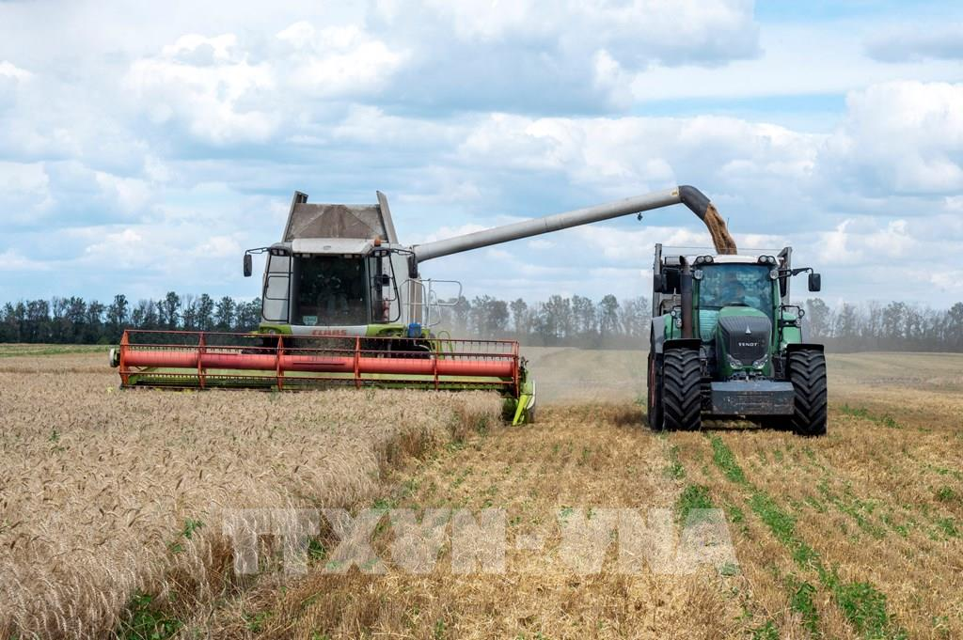
Nông dân thu hoạch lúa mì trên cánh đồng ở Kharkiv, Ukraine ngày 19/7/2022.
Ảnh: AFP/TTXVN
Theo nhiều nhà quan sát, ngành nông nghiệp cho đến nay vẫn chật vật tìm cách tận dụng những đột phá công nghệ vốn đã giúp biến đổi các ngành nghề khác.
Họ đánh giá nông nghiệp toàn cầu không có nhiều khác biệt trong suốt hàng thập kỷ qua và nhiều khả năng sẽ vẫn thụt lùi về công nghệ như vậy trong những thập kỷ tới.
Song nhiều chuyên gia khác lại cho rằng những quan điểm đó không nhận thấy mức độ biến đổi mà công nghệ đã mang tới trong lĩnh vực nông nghiệp, vốn cần chuyển mình mạnh mẽ để thích ứng với tương lai nhiều bất ổn.
Dưới đây là những công nghệ tiêu biểu được đầu tư nhiều nhất và có triển vọng áp dụng rộng rãi nhất trong ngành nông nghiệp toàn cầu
Người máy nông nghiệp
Nhiều người không nhận ra rằng thế hệ công nhân mới trong ngành nông nghiệp sẽ không phải mất nhiều thời gian cho các công việc thu hoạch trái cây, chăn nuôi gia súc hay những công việc vất vả truyền thống.
Giờ đây, đã có những robot (người máy) có thể đảm nhiệm các công việc như vắt sữa bò, hái trái cây và cắt xẻ thịt trong các nhà máy chế biến. Thị trường robot nông nghiệp toàn cầu hiện có quy mô hơn 5 tỷ USD và dự kiến sẽ tăng gấp đôi trong 5 năm tới.
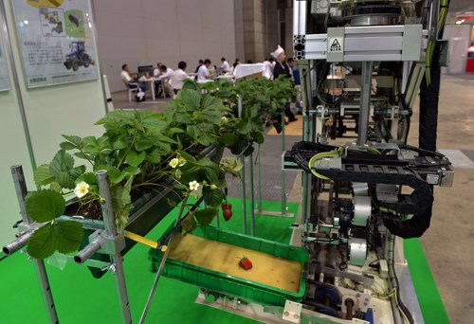
Một mẫu robot thu hoạch dâu của Nhật Bản. Ảnh: Báo Tin tức
IoT và cảm biến
Internet kết nối vạn vật (IoT) cùng hệ thống cảm biến đi kèm cung cấp cho người nông dân khả năng theo dõi sản phẩm và động vật, phát hiện các vấn đề sức khỏe và đánh giá môi trường bên trong trang trại, hoặc khả năng hấp thụ độ ẩm từ đất của cây trồng trong thời gian thực.
Những điều này có giá trị rất lớn trong việc giải quyết những thách thức về sức khỏe gia súc, gia cầm, theo dõi chuỗi cung ứng thực phẩm và rộng hơn nữa là các vấn đề về khí hậu và tính bền vững của nông nghiệp.
Sự bùng nổ của IoT trong các ngành công nghiệp khác (với khoảng 46 tỷ thiết bị đã được kết nối) có thể trở nên nhạt nhòa so với các cơ hội trong ngành nông nghiệp, một thị trường còn non trẻ nhưng đã có quy mô tới 11,4 tỷ USD.
Trí tuệ nhân tạo (AI)
Nhiều ngành nghề trong lĩnh vực thực phẩm và nông nghiệp dựa vào việc học tập thông qua thực hành, thay vì chuyển giao kiến thức rõ ràng. Điều này dẫn tới những thách thức thực sự, chẳng hạn như thiếu cách hạn chế các lỗi do con người tạo ta, sự hiểu lầm và thiên kiến về nhận thức.
Trong thời đại AI ngày càng phát triển và được ứng dụng cao, nhiều người coi AI có thể là “hồi chuông báo tử” cho các đại lý khuyến nông, chuyên gia canh tác và nhà tư vấn nông nghiệp truyền thống. Nhưng theo nhiều nhà quan sát, AI sẽ thay đổi cách thức hoạt động của những nghề đó thay vì xóa bỏ chúng.
Nhờ AI, người làm nông có thể có nhiều dữ liệu chính xác hơn, nhưng đa số họ vẫn cần người có chuyên môn cao giải thích cụ thể. Giống như việc ứng dụng AI trong ngành chăm sóc sức khỏe: nhiều vị trí nghề nghiệp đã có sự thay đổi như bác sĩ X quang và bác sĩ gây mê , nhưng họ không bị máy móc thay thế.
Máy in 3D
Công nghệ in 3D mang lại nhiều lợi ích và lợi thế rõ ràng trên toàn thế giới, khi các máy in 3D có một loạt khả năng ấn tượng như giúp tạo bộ phận để sửa chữa máy móc và công cụ, sản xuất chi giả cho động vật hay thậm chí “in” thức ăn.
Những lợi thế đó thậm chí còn rõ ràng hơn trong thời điểm chuỗi cung ứng bị gián đoạn như vào thời kỳ dịch COVID-19 hoành hành, hoặc ở các khu vực gặp nhiều thách thức về hoạt động phân phối hàng hóa như châu Phi. Khi được tạo điều kiện ứng dụng rộng rãi, công nghệ in 3-D sẽ mang tới hiệu quả và tiết kiệm thực sự cho nhà nông.
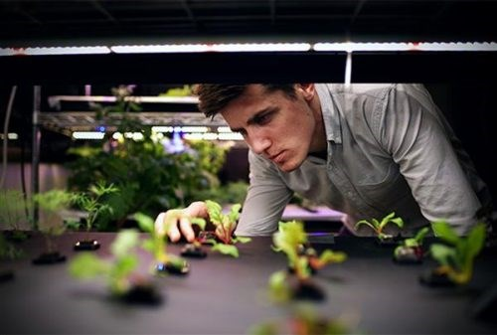
Ứng dụng in 3D trong nông nghiệp. Ảnh: Farmshelf
Thực tế ảo (VR)
Việc ứng dụng công nghệ VR để dạy học về cấu tạo của động - thực vật hoặc đơn giản là tham quan các trang trại sẽ giúp học sinh, sinh viên và người tiêu dùng gắn kết hơn với nghề nông. Các ứng dụng VR trong nông nghiệp thành công có thể kể tới như Đại học Glasgow (Anh) sử dụng VR trong đào tạo ngành thú y, ngành công nghiệp gia cầm Australia dùng VR để tập huấn thực hành an toàn sinh học tại các nông trại, thậm chí cả chuỗi đồ ăn nhanh McDonald's cũng dùng VR đế kết nối người tiêu dùng với các nhà cung ứng nông phẩm của hãng.
Công nghệ chuỗi khối (blockchain)
Là công nghệ thú vị nhất cũng thường bị hiểu lầm nhiều nhất do sự liên quan tới đồng tiền điện tử bitcoin, blockchain (công nghệ chuỗi khối) khi được ứng dụng trong nông nghiệp có thể tạo ra sự minh bạch trong một lĩnh vực thường không chiếm được niềm tin của người tiêu dùng.
Hiện nhiều nơi như các công ty sản xuất bia lớn của Canada, chuỗi thực phẩm toàn cầu của siêu thị Walmart, thậm chí cả Cục quản lý Thực phẩm và Dược phẩm Mỹ (FDA) đều coi blockchain là một công cụ để giải quyết những lo ngại của người tiêu dùng về xuất xứ và an toàn thực phẩm.
Kết nối đám mây
Với điện toán đám mây, các dịch vụ sử dụng kết nối thời gian thực với Internet sẽ cung cấp nhiều tài nguyên dữ liệu theo cách linh hoạt hơn, đồng thời nâng cao tính kinh tế hơn so với các dịch vụ dựa trên máy chủ truyền thống. Nhưng các yêu cầu về kết nối mạng - đặc biệt là mạng 5G - cho thấy một thách thức thực sự khi nhiều trang trại vẫn chưa có mạng.
Các chính phủ hiểu rằng nếu muốn cách mạng hóa ngành nông nghiệp, việc giải quyết vấn đề về khả năng kết nối Internet là điều cần thiết. Nếu không, ngoài việc hạn chế sự phát triển của ngành nông nghiệp tương lai, tình trạng phân chia nông thôn - thành thị sẽ ngày càng trầm trọng hơn.
Hậu quả của việc để ngành nông nghiệp không được công nghiệp hóa là rất rõ ràng. Trong bối cảnh thế giới phải đối mặt với một loạt biến động về chuỗi lương thực - thực phẩm, đồng thời chịu sức ép phát triển bền vững và thân thiện với môi trường, ngành nông nghiệp chắc chắn sẽ ngày một ứng dụng những tiến bộ công nghệ trên trong các hoạt động của mình./.

